

Содержимое поставки
Убедитесь, что комплект поставки включает перечисленные ниже элементы. Если что-либо отсутствует, то свяжитесь с поставщиком.
- Адаптер PC Card для Macintosh DFE-690TXD (10/100 Ethernet)
- Краткая инструкция по установке
- CD-ROM с комплектом драйверов

Перед началом установки адаптера убедитесь, что имеется:
- Macintosh PowerPC Powerbook или портативный компьютер iMAC с 32-битным слотом Cardbus PCMCIA (DFE-690TXD не совместим с 16-битными слотами Card Services PCMCIA Macintosh).
- Операционная система Macintosh OS версии 8.0 или новее.

После окончания установки сеть будет выглядеть приблизительно следующим образом:
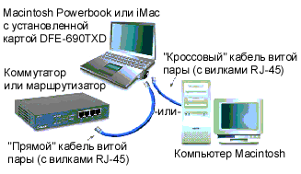

Подключение DFE-690TXD к портативному компьютеру
При выключенном компьютере вставьте DFE-690TXD Cardbus PC Card в свободный слот PCMCIA. Включите компьютер.
Замечание: Может появиться экран с предупреждением сигнализирующем, что нет соответствующего драйвера для нового устройства. Проигнорируйте сообщение и щелкните по “Cancel” для продолжения инсталляции.


Инсталляция драйвера
Вставьте поставляемый с DFE-690TXD диск СD в накопитель CD-ROM Macintosh’а. После появления значка CD-ROM на панели Desktop щелкните по нему дважды для его открытия. Появится показанный ниже экран. Щелкните дважды по папке Macintosh.

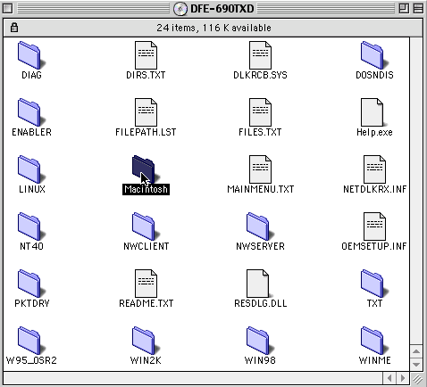

-2-

Щелкните по папке “DFE-690TXD Driver for Mac OS” и перетащите ее в desktop. Дважды щелкните по папке для ее открытия.
Инсталляция драйвера (продолжение)
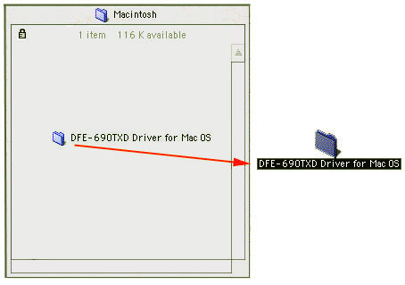

Для начала инсталляции дважды щелкните по значку “Installer”.
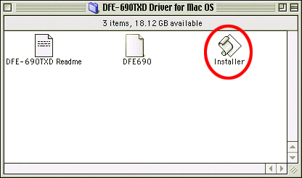

-3-
Инсталляция драйвера (продолжение)

Щелкните по “Install”
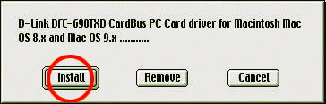

Для перезагрузки компьютера щелкните по “OK”.
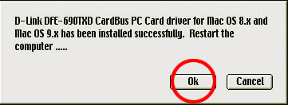

-4-


Проверка инсталляции DFE-690TXD

После того как перезагрузится Macintosh, драйвер начнет работать. Для проверки драйвера откройте Apple Menu и выберите “Extensions Manager”. После того как он откроется, посмотрите заголовки “Controls Panels” и “Extensions Manager”. Прокрутите вниз заголовок “Extensions” и обратите внимание на строку с “DFE-690.”
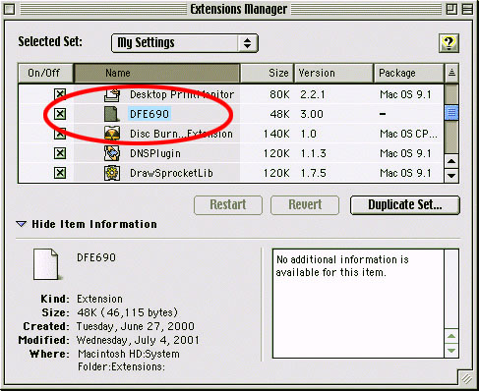
Убедитесь, что область слева от “DFE-690” помечена как активная, что говорит о том, что соответствующий драйвер активен.

-5-


Конфигурирование сетевых сервисов

Из Desktop откройте меню Apple > выберите Control Panels >

щелкните по TCP/IP.

- Щелкните по “Connect via” и выберите “Ethernet slot D-Link”.

Не выбирайте “DFE-690 Ethernet”.

- Далее щелкните по области списка “Configure”. Выберите “Manual” (для статической адресации) или “Using DHCP Server” (для динамической адресации). Из меню File Menu выберите “Quit”. После этого появится подсказка для сохранения новых установок, где нужно щелкнуть по “Save.”

- Перезагрузите компьютер еще раз. Теперь адаптер готов к работе в сети с другими компьютерами.
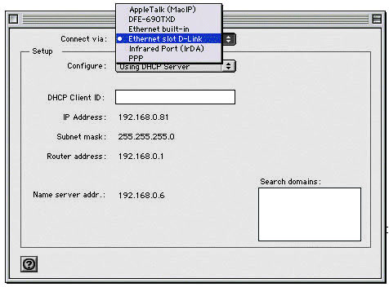

-6-
Подключение в локальную сеть

После завершения инсталляции DFE-690TXD можно подключить адаптер к сети. Вставьте один конец «прямого» кабеля с RJ-45 во встроенный в DFE-690TXD Cardbus PC Card порт, а другой – в сетевой концентратор или коммутатор.

Для подключение портативного компьютера к другому компьютеру Macintosh вставьте один конец «кроссового» кабеля с разъемами RJ-45 во встроенный в DFE-690TXD Cardbus PC Card порт, а другой – в порт Ethernet другого компьютера Macintosh.

Теперь Вы в сети!

Техническая поддержка

Вы можете найти наиболее свежие версии программ и документации на web –сайте D-Link.

D-Link обеспечивает бесплатную техническую поддержку для заказчиков в странах СНГ и Балтии в течение гарантийного периода. Пользователи могут связаться с технической поддержкой D-Link через web –сайт или по телефону.

Техническая поддержка D-Link по телефону:
+7 (095) 742-6127
С 10.00 до 18.00 (время московское) понедельник-пятница

Техническая поддержка D-Link по Интернет:
www.dlink.ru


DIGITAL HOME SOLUTIONS
6012+9600108
Printed in China

